OOSTERLICHTKERK

S T I L L E W E E K 2 0 19

Witte Donderdag Goede Vrijdag
18 april 19.30 uur 19 april 19.30 uur

Stille Zaterdag
20 april 22.00 uur

Als de graankorrel sterft …

Voor de vieringen in dit boekje is gebruik gemaakt van liederen en teksten uit het oratorium voor de veertigdagentijd en Pasen:
Als de graankorrel sterft …

Tekst: Marijke de Bruijne;
Muziek: Anneke Plieger-van der Heide, Peter Rippen en
Chris van Bruggen

Een uitgave van theologische uitgeverij Narratio, Gorinchem.

De collectes in deze vieringen zijn voor het project:
De kerk bloeit op Cuba

Voor meer info zie het Kerkvenster
Stille Zaterdag

Voorganger: da. Wilfrieda Stam
Gemeentekoor o.l.v. Joke Firet- Stegeman.
Organist: Sietze Kaldeway

VOORBEREIDING

Het is stil en half donker in de kerk:
de stilte van Goede Vrijdag

Lied: Laten wij: 2 koor en 3 allen

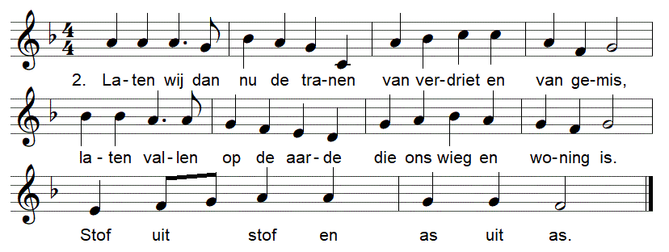

3 Laten wij dan nu verzorgen wat er bleef van deze mens,
Wetend dat zijn geest geborgen bij de Bron van alles is.
Stof uit stof en as uit as.

Stem: Er is een vreemde leegte neergedaald,
een grote stilte die geen stilstand is.

Weggestorven het tumult van strijdende partijen,
van innerlijke strijd.
Achter ons. Al half vergeten.
Van geen belang.

Rondom ons gaat het leven voort,
trekkend rond de plaats van leegte
die ons bestaan geworden is.

En wij overdenken
woordloos, beeldloos
wat gebeurd moet zijn.

En van ver daalt milde vrede
over die gedachten neer,
waar de dood zo dichtbij langsging,
dingen meenam
die hun dienst hebben gedaan,
mensen meenam
die ons lief zijn, die ons lief zijn ….

Koor: Sterk als de dood is de liefde.

Allen: (2x)
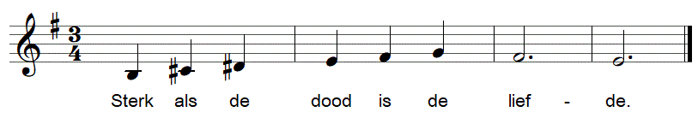

Stem: Uitgevochten, uitgeleden,
afgeleefd en uitgeput
zijn wij slechts
…… en toch in vrede.

Grijs de toekomst, geen verleden.
Zelfs het uur is opgelost.

In de aarde kiemt het leven,
in ons hart woont nog de liefde.
Nee, te rijmen valt dit niet.
Veertigdagenlied: ‘Veertig dagen nog tot Pasen’ 1 en 4

1 Veertig dagen zijn voorbij nu en de winter is gegaan
o, wij wachten vol verlangen dat het groen van veld en akker
tot nieuw leven op zal staan.
Veertig dagen, weken, jaren wachten, weten en ervaren
dat iets nieuws, verandering met vreugd’ en moeite samenging.

4 Veertig dagen zijn gegaan nu, soms een tocht door de woestijn
waar we leerden om te vragen hoe je duister kunt verjagen
om met Pasen klaar te zijn.
Refrein:

Stem: Aan de grenzen van ons weten
een gedachte die niet gaan wil
en die wij niet durven denken …..
Zou er nog????

In de akkers sterft het graan, is gestorven.
Groen worden de velden, gekiemd uit wat was.
Diep geheim.

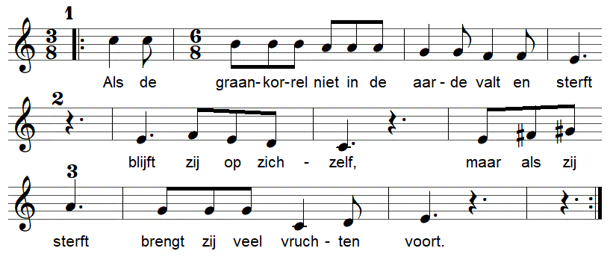

- nu gaan de meeste lichten in de kerk uit –

Lezing uit Genesis 1: Gods keuze voor de aarde, het leven

Lied 368d

Lezing Exodus 3: 14-30 / 15: 1 God zal ons redden

Uit het vuur roept God hartverwarmend, laaiend lichtend:
Ik ben nabij, Ik ben jouw God, die van eeuwen her
van vader en moeder op dochter en zoon was en is.
Ik zie, Ik hoor, Ik weet, Ik daal af om te bevrijden
Trek uit door het water van de dood
naar het land van belofte.
En we gingen.
Het nieuwe leven tegemoet. Dwars door de zee.
Beeld van de stomme dood.
Wijken zul je!
Hier is de weg ten leven!

Lied 368d

Lezing Jesaja 60: 1 – 2 Gods licht schittert!

Lied 368d

Lezing: Johannes 12: 23. Het grote geheim: leven uit de dood

Lied 368d

We horen staande het evangelie van de Opstanding: Mattheüs 28:1-10

voorg. Christus is opgestaan!
allen Ja, Hij is werkelijk opgestaan!

LOF OP HET LICHT

De paaskaars wordt binnengebracht, onder het zingen van:
1 x solo, 2x allen
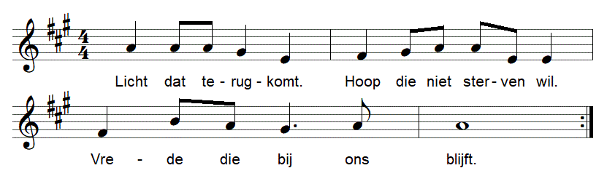
Tekst…
…. We ontsteken onszelf aan dat licht

Lied: 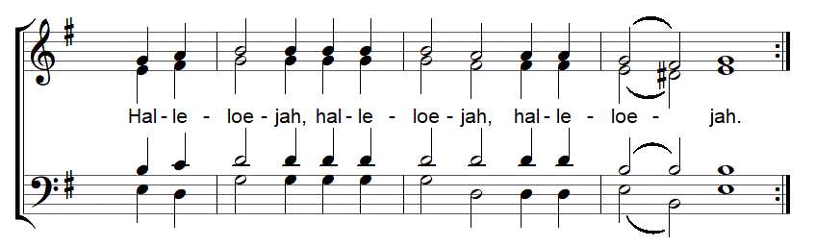

Stem: Het leven, sterker dan de dood!
Leven dat opstaat, altijd weer opstaat,
leven dat onsterfelijk is.
Licht dat terugkwam.
Hoop die niet sterf.
Vreugde die bij ons blijft.

Lied: Licht, geluid, beweging: koor 1, allen 2

Koor: Licht, geluid, beweging, lied, wit de glans van hergeboorte,
goud de glans van eeuwigheid, die ons aanraakt en bekleedt
met dit wonder, ongekend. Diep geheim. Dood en herleving.
Allen:
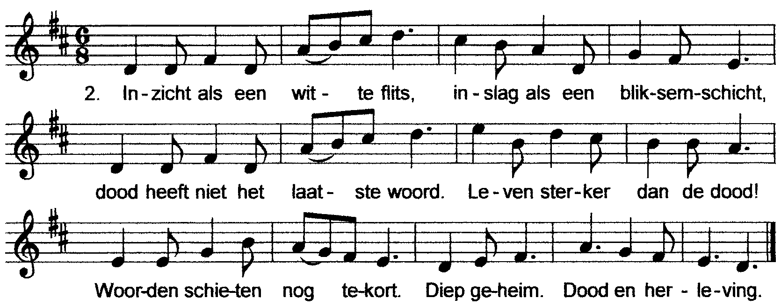

- hierna gaan alle lichten in de kerk aan, en wij doven onze kleine kaarsjes voor de gedachtenis van onze doop -

DOOPGEDACHTENIS

Onze namen zijn voorgoed verbonden met het licht van Christus.
Zoals we ook uitspelen bij de doop.
Noemen wij daarom hardop voor elkaar onze doopnamen.
Zo zijn we vanaf den beginnen gekend door God

Wisselen we onze (doop)namen uit.

De apostel Paulus wijst ons de weg bij de doop
En neemt ons zo mee naar de Opstanding:

Gij weet toch dat de doop ons doet delen in Christus dood?
Door de doop zijn wij met Hem begraven
opdat ook wij opstaan door de kracht van God
en een nieuw leven leiden.
Gedenken wij dat gedoopt zijn betekent:
leven als opgestane en opgewekte mensen.

Gedenken wij dat ons leven
voorgoed is gewonnen op het water van de dood
Zo gedenken wij dan onze doop.......
Bekennen we kleur en belijden we Gods grote macht.

Lied 344: 2

En dan opeens, zo door en door gekend,
zo door en door gezien
herkennen we zelf de Opgestane in ons midden.
bij de tekenen van Brood en Wijn.
Opstandingskracht voor ons.

Hoor hoe Lucas daarover vertelt. Lezing naar Lucas 24: 13 – 31
Het Emmaüsverhaal

Eén die met ons meeloopt, ons verdriet hoort,
De weg uit het angstland met ons gaat.
Eén weet wat in ons is aan twijfel, angst en onzekerheid.
Ons hoort, aanvaardt.
En luisterend de oude verhalen opnieuw vertelt en leeft
Eén die met ons deelt het brood op onze tafel.
Droefheid in vreugde gekeerd.
Herkend bij brood en wijn.
Aanwezig. Nabij.
Eén die ons aansteekt, in lichterlaaie.

Kom, wensen wij elkaar de vrede van de opgestane Heer!

Bidden wij ons tafelgebed

U danken wij goede God voor levenskracht en levensmoed
In brood en wijn herkennen we uw Opstandingskracht.
Voedt ons met uw milde gaven die wij uit Jezus hand ontvingen.
Hij deelde zijn leven als brood en wijn met zijn vrienden.
Zegen nu ook onze gaven met de gloed van uw liefde.
Vouw ons allen, de levenden en de doden, samen in de vreugde van uw naam: Ik zal er voor je zijn, ‘dwars tegen alle doodsheid in’.
Amen

Lied 234

We lopen naar voren. (koor als eerste)
Het kleine kaarsje nemen we mee.

Om ons met water te bekruisen, als herinnering aan onze doop.
Om brood en wijn te ontvangen als bemoediging op onze weg,
om ook onszelf weer te ontsteken aan het Licht van Christus.

Zingen lied: licht, geluid: 3, 4 en 5 tijdens ons oplopen

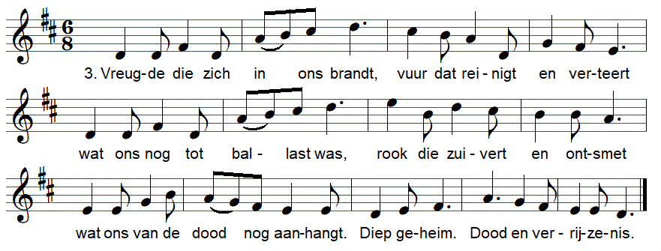
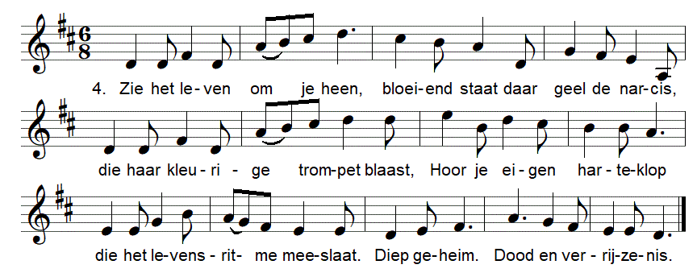
5 Dankbaarheid en groot geluk zó te worden aangeraakt,
Zó nabij de eeuwigheid, deel en deelgenoot te zijn
van een nieuwe werkelijkheid. Diep geheim.
Dood en verrijzenis.

Lied 602

Dankgebed

Slotlied: U zij de Glorie.

U zij de glorie, opgestane Heer!
U zij de victorie, nu en immermeer!
In een blinkend stromen, daalde d' engel af.
Heeft de steen genomen van 't verwonnen graf.
U zij de glorie, opgestane Heer!
U zij de victorie, nu en immermeer!

Zie Hem verschijnen, Jezus, onze Heer,
Hij brengt al de zijnen, in zijn armen weer.
Weest dan volk des Heren, blijd' en welgezind
en zegt telkenkere: Christus overwint.
U zij de glorie, opgestane Heer!
U zij de victorie, nu en immermeer!

Zou ik nog vrezen, nu Hij eeuwig leeft,
die mij heeft genezen, die mij vrede geeft?
In zijn goddelijk wezen is mijn glorie groot;
niets heb ik te vrezen in leven en dood.
U zij de glorie, opgestane Heer!
U zij de victorie, nu en immermeer!

Zegen en Amen
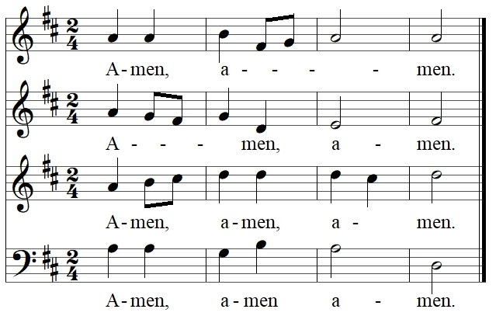

Slotmuziek

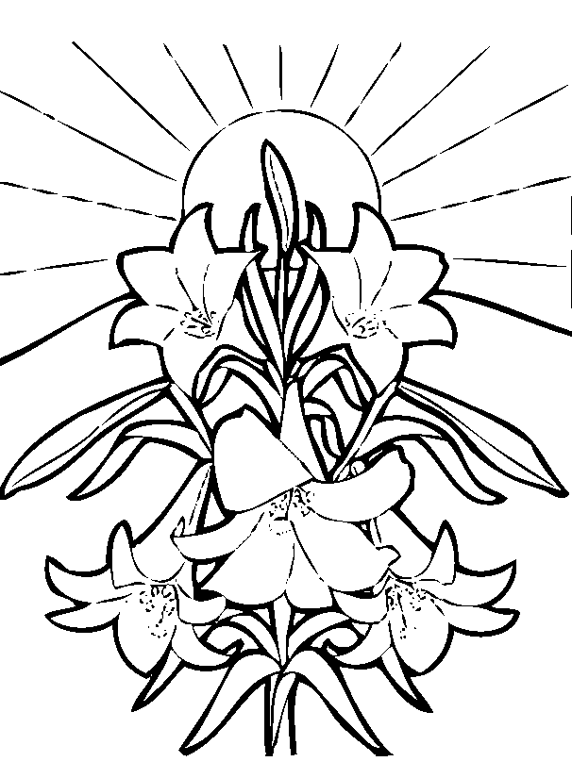

GEZEGEND PASEN.

